Hora de Aventura

Descrição do Software

Hora de Aventura é uma empresa fictícia que vende pacotes de aventura para viajantes ousados. O sistema possui basicamente 4 operações:
- O cliente visita o site ou acessa a app e consulta o catálogo de pacotes de viagem que inclui: voos para destinos específicos, opções de hospedagem e opções de atividades de aventura que podem ser compradas antecipadamente. Atividades incluem pesca, aulas de mergulho, passeios em balão, passeios em corredeiras, aulas de mergulho, alpinismo, entre outras. O cliente monta a sua própria viagem de aventura por meio da escolha do transporte, acomodações e um conjunto de atividades.
- Após montar seu pacote de aventura, o cliente envia o pedido. Para processar o pedido, o software tem que interagir com diversas entidades externas. Um agente de cobrança aprovará o pagamento, linhas aéreas oferecerão os voos, provedores de hospedagem farão a reserva dos quartos e empresas provedoras de atividades agendarão as atividades selecionadas pelo cliente.
- Após o pedido enviado, o cliente pode monitorar o seu status. Esse passo é necessário pois algumas entidades externas podem demorar horas ou dias para completar suas requisições.
- O catálogo deve ser atualizado de alguma forma com as informações fornecidas pelos parceiros externos.

Detalhes adicionais:
- O usuário pode acessar o sistema por meio de dispositivos Android ou iOS. Também pode acessar por meio de um site.
- A empresa tem um plano para atuar no mercado mundial em até um ano após o lançamento do software.
- A empresa está sempre em busca de novos parceiros: companhias aéreas, provedoras de hospedagem e provedoras de aventuras.

Diagrama de Casos de Uso
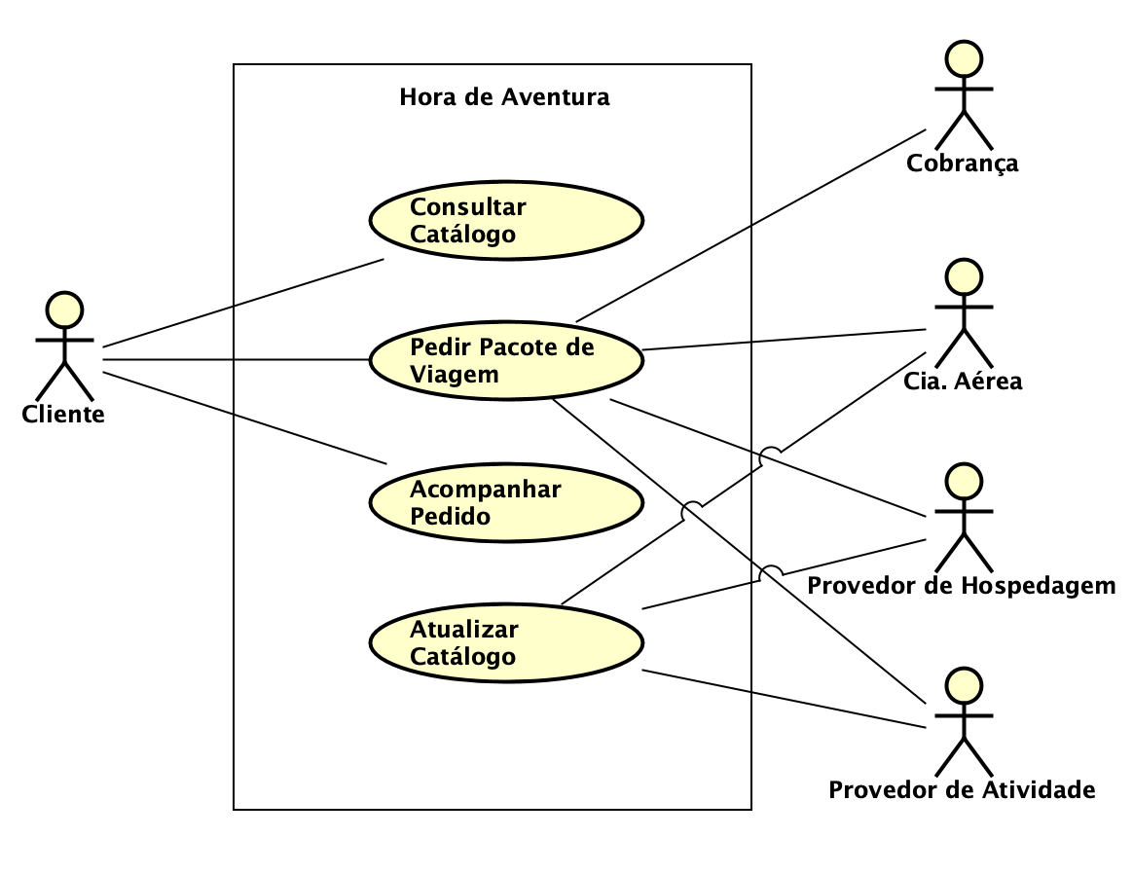

Caso de Uso Pedir Pacote de Viagem
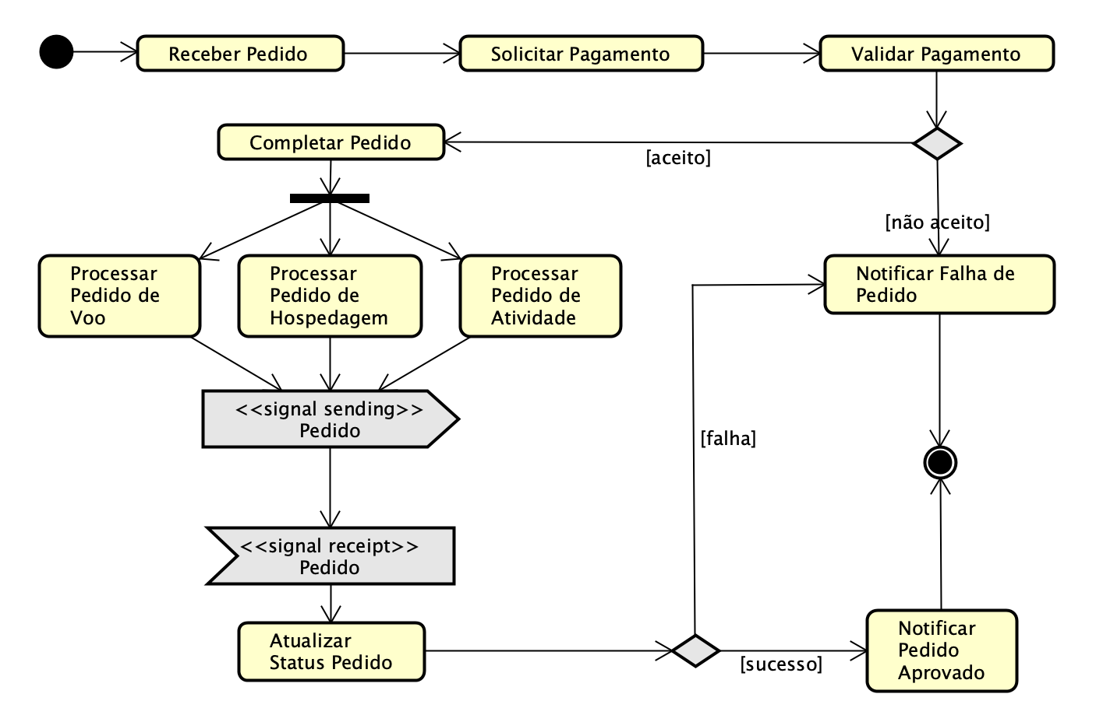

Requisitos Não-Funcionais (Atributos de Qualidade)
- Manutenibilidade: uma nova parceria foi fechada com um provedor (linha aérea, hospedagem ou atividade). A integração com o sistema do parceiro deve ser feita em no máximo X dias.
- Escalabilidade/Desempenho: como a empresa pretende atuar no mercado mundial, deve-se prever uma quantidade de usuários simultâneos superior a 1000. A notificação de pedido aprovado não deve demorar mais do que X horas.
- Confiabilidade: a atualização do status do pedido ou do catálogo não pode gerar duplicidade.
- Segurança: somente parceiros autorizados podem acessar o catálogo e a confirmação de pedido. O pagamento não pode ser refutado por nenhuma das partes envolvidas.
- Disponibilidade: o sistema deve continuar funcionando mesmo que a resposta de algum parceiro sofra algum atraso.

Casos de Uso Críticos
- Pedir Pacote de Viagem
- Atualizar Catálogo

Padrões Arquiteturais Escolhidos
- Selecionar um ou mais padrões
  - Camadas (Arquitetura Básica)
  - Organização OO (Componentes)
  - Broker

Arquitetura: Componentes
- Listar componentes
- Monta o diagrama com os componentes listados e o padrão arquitetural escolhido.
- Quantos programas no mínimo? 5
  - App iOS
  - App Android
  - Site para o Cliente
  - Site para os Provedores
  - Backend

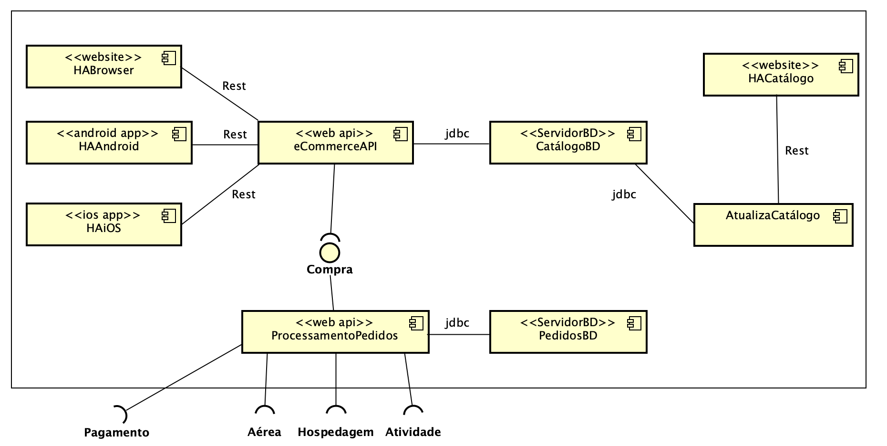

Arquitetura: Componentes X Tecnologias
- Swift, Kotlin, .Net Core, Sql Server, Amazon Push Notification/SMS/Email

Análise Arquitetural

Atributo de Qualidade | Descrição do Cenário
Cenário 1: Manutenibilidade | Fonte | Analista de Negócios
 | Estímulo | Foi fechada uma parceria
 | Artefato | ProcessamentoPedidos
 | Ambiente | O parceiro deve conhecer REST e nossa API.
 | Resposta | Novo parceiro é integrado ao sistema.
 | Medida | O novo parceiro é integrado em no máximo 2 dias.
Cenário 2: Desempenho | Fonte | Usuário
 | Estímulo | Envio do pedido de viagem
 | Artefato | eCommerceAPI e ProcessamentoPedidos
 | Ambiente | Funcionamento normal do software
 | Resposta | O sistema notifica o usuário que o pedido foi recebido e está sendo processado.
 | Medida | A resposta é recebida em 10 segundos.
Cenário 3: Disponibilidade | Fonte | Aplicação.
 | Estímulo | Checagem do status do pedido.
 | Artefato | eCommerceAPI e ProcessamentoPedidos.
 | Ambiente | Funcionamento latente da aplicação.
 | Resposta | Estabelecer estados para o processamento do pedido e atualizá-los quando o usuário refrescar o status ou quando o parceiro modificá-lo e então atualizar o usuário ou notficá-lo.
 | Medida | Time-outs são estabelecidos com a comunicação para cada parceiro em fim de identificar o status atual do pedido.

Análise do Cenário 1
Sumário | Um novo parceiro é integrado ao sistema em menos de 2 dias.
Objetivo de Negócio | Permitir o fácil fechamento de novas parcerias.
Atributo de Qualidade | Manutenibilidade
Abordagem | Desenvolvimento de uma API de serviços REST (.Net Core, AWS, etc.)
Riscos | O parceiro não ter know-how sobre REST.
Tradeoffs | REST é uma tecnologia moderna, fácil de implementar, amplamente disponível nas linguagens de programação e compatível com 100% das tecnologias atuais. Mesmo que o parceiro não tenha conhecimento, não será difícil apresentar e ajudar na implementação.

Análise do Cenário 2
Sumário | Notificar o usuário do status do pedido.
Objetivo de Negócio | Assegurar o usuário do processamento do pedido.
Atributo de Qualidade | Desempenho.
Abordagem | Uso de um serviço próprio ou o Amazon Push Notification para notificá-los.
Riscos | O usuário não receber as mensagens de notificação a tempo de resposta.
Tradeoffs | Amazon Push Notification garante ambos os envolvidos: cliente e desenvolvedores de que a aplicação manterá o contato com o usuário, notificando-o do status de seu pedido. Mesmo que a parte aérea ou hoteleira perca uma mensagem de notificação à aplicação, os desenvolvedores podem desenvolver uma validação com time-out desejado para as notificações.

Análise do Cenário 3
Sumário | O sistema deve continuar funcionando mesmo quando houver atraso na comunicação com o parceiro.
Objetivo de Negócio | Garantir que o usuário mantenha usabilidade da aplicação e esteja seguro do status de seu pedido.
Atributo de Qualidade | Disponibilidade.
Abordagem | Uso do padrão de design State para definir o status do pedido, junto do padrão Observer com um time-out definido para validação e checagem do andamento do pedido.
Riscos | O parceiro pode não responder ao pedido em tempo desejado e aplicação tenha que reenviá-lo e aguardar por uma resposta.
Tradeoffs | A usabilidade do usuário permanece intocada, mas seus pedidos agora baseiam-se em estado, sendo então notificados em time-outs diferentes do usual.

